Государственное бюджетное учреждение «Центр досуга и спорта «Новогиреево» - лучшая физкультурно-спортивная организация в Восточном округе
27.10.2016
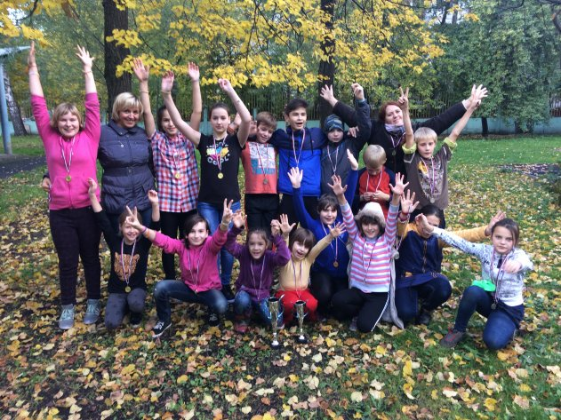
Подведены итоги окружного этапа ежегодного смотра-конкурса «Московский двор – спортивный двор».
В номинации «Лучшая физкультурно-спортивная организация» второе место поделили между собой ГБУ «Центр Вешняки» и ГБУ «Культурно-спортивный центр «Форвард» из района Гольяново. Третье место тоже разделили между собой два районных досугово-спортивных центра - ГБУ «Досуговый центр «Богородское» и ГБУ «Социально-досуговый центр «КОНТАКТ», работающий в районе Восточный. И только у победителей нет соседей по пьедесталу почета - первое место в Восточном округе заняло Государственное бюджетное учреждение города Москвы «Центр досуга и спорта «Новогиреево». Поздравляем победителей окружного этапа конкурса и жалеем им дальнейших успехов в работе и победы в городском этапе.

Адрес страницы: http://novogireevo.mos.ru/presscenter/news/detail/4059405.html
Управа района Новогиреево города Москвы

